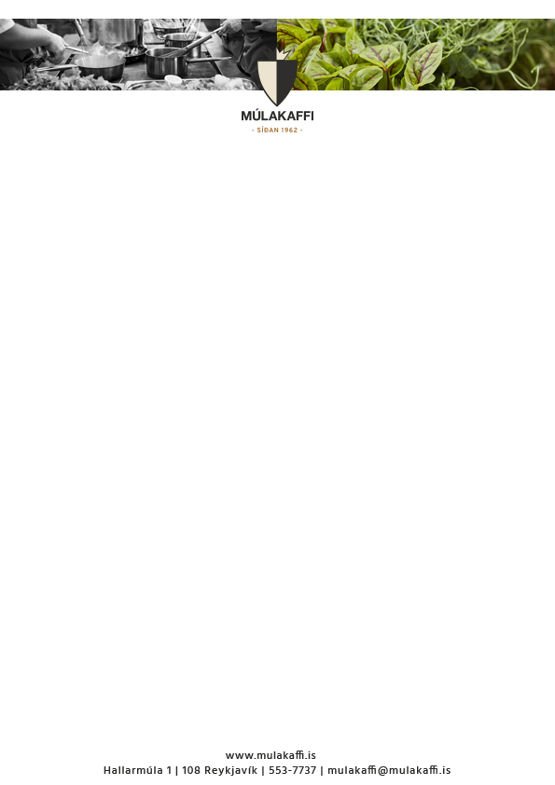

**Matseðill vikunnar  
22 -26 Janúar**

**Mánudagur 22. Janúar**

Blaðlaukssúpa með Kartöflum

Fiskibollur með Hrísgrjónum og Karrysósu

Grænmetis og Tofu Kókos Karry Pottréttur v

**Þriðjudagur 23. Janúar**

Rjómalöguð Tómatsúpa

„Taglitelle Carbonara“ með Kjúklingi, Sveppum og Beikoni

Grænmetis „Pælla“ með Paprika og Chili v

**Miðvikudagur 24. Janúar**

Gulrótarsúpa með Fennel v

Nauta ,,Stroganoff” með Sinneps Kartöflumús

Grænmetis Chili með Sætum Kartöflum og Hvítum Baunum v

**Fimmtudagur 25. Janúar**

Vetrar Grænmetissúpa v

Lambalæri með Bernaise sósu, Steiktum Smælki Kartöflum og Salati

Tagliatelle með Steiktu Blómkáli og Heslihnetum

**Föstudagur 26. Janúar**

Aspassúpa

Kjúklinga „Fajitas“ með Guacamole, Salsa og Sýrðum Rjóma

Grískur „Briam“ Grænmetis Pottréttur með Eggjaldin, Kúrbitur og Bulgar v

Vegan - V